Міністерство освіти і науки України

Західноукраїнський національний університет

Факультет комп’ютерних інформаційних технологій

Кафедра інформаційно-обчислювальних систем і управління

Звіт

Про виконання лабораторної роботи №3

Дослідницький аналіз даних у Python.

з дисципліни « Методи та системи штучного інтелекту»

Виконав:

Студент групи КН-33

Цьома І.С.

Тернопіль 2024р.

ЗВІТ ЛАБОРАТОРНОЇ РОБОТИ №3

Мета роботи: Набути навики щодо можливостей аналізу даних з використанням класифкатора методом k-найближчих сусідів (k-nn).

Завдання:

Розробити програмну реалізацію Matlab, яка забезпечує виконання наступних кроків для створення КNN класифікатора у Matlab/Python:

* Завантажити базу параметрів квітів iris dataset
* Перемішати записи у завантаженій базі
* Нормалізувати параметри квітів ірису
* Розділити існуючі записи на навчальну і тестові вибірки
* Навчити KNN-класифікатор з різними значеннями К
* Вибрати величину К для найкращих показників якості класифікацій у тестовій вибірці

### Хід роботи

**1. Завантаження даних**

Дані було завантажено з файлу "IrisData_full.csv", який містить 150 записів для трьох видів ірису.

data = pd.read_csv("IrisData_full.csv", header=None, names=['sepal_length', 'sepal_width', 'petal_length', 'petal_width', 'species'])

**2. Перемішування записів у базі**

Для усунення впливу порядку записів у базі, було виконано перемішування даних.

data = data.sample(frac=1, random_state=42).reset_index(drop=True)

**3. Нормалізація параметрів квітів**

Параметри квітів були нормалізовані, щоб уникнути домінування ознак з великими значеннями над іншими. Для цього було використано *StandardScaler*.

scaler = StandardScaler()

X = scaler.fit_transform(data.drop(columns=['species']))

y = data['species']

**4. Розділення на навчальну і тестову вибірки**

Дані були розділені на навчальну та тестову вибірки у співвідношенні 70% на 30%.

X_train, X_test, y_train, y_test = train_test_split(X, y, test_size=0.3, random_state=42)

**5. Навчання KNN-класифікатора з різними значеннями KKK**

Після налаштування навчальної та тестової вибірок було проведено навчання KNN-класифікатора з різними значеннями KKK від 1 до 20, з метою визначити точність моделі для кожного значення.

k_values = range(1, 21)

accuracies = []

for k in k_values:

knn = KNeighborsClassifier(n_neighbors=k)

knn.fit(X_train, y_train)

y_pred = knn.predict(X_test)

accuracies.append(accuracy_score(y_test, y_pred))

**6. Вибір оптимального значення KKK**

З графіка нижче видно залежність точності класифікації від значення K. Найкраще значення K – це те, яке дає максимальну точність на тестовій вибірці. Для нашої моделі, оптимальним виявилося значення K = 1, з точністю класифікації ≈ 0.98

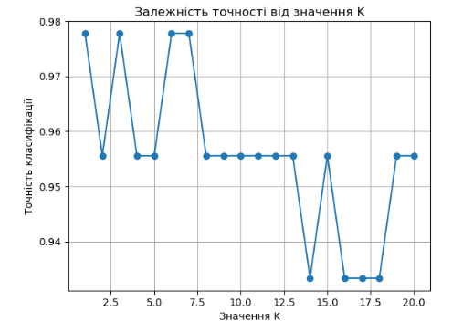

**Код:**

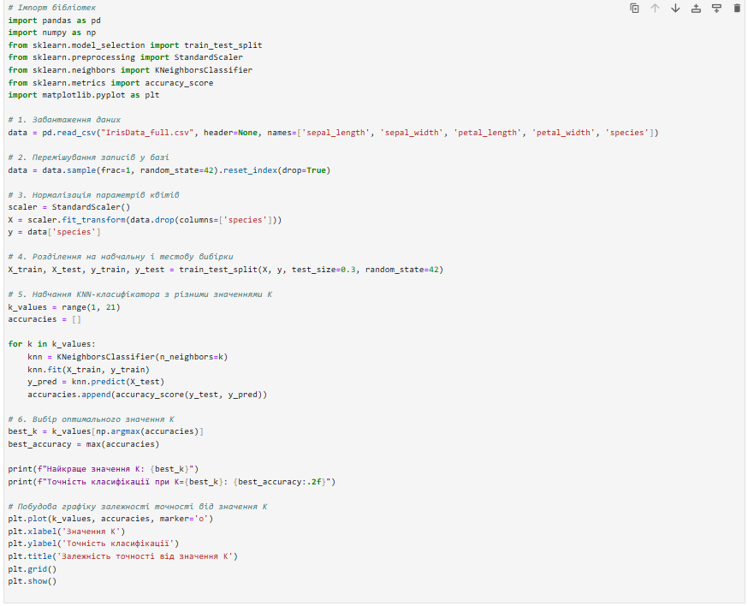

**Висновки:**

1. **Метод нормалізації** параметрів дозволив покращити роботу моделі за рахунок приведення різних ознак до одного масштабу.
2. **Оптимальне значення KKK** для алгоритму KNN було обрано на основі максимального показника точності на тестовій вибірці.
3. **Алгоритм KNN** показав високу точність класифікації квітів ірису з вибраним параметром KKK.

Отримані результати підтверджують, що алгоритм kkk-ближчих сусідів є ефективним методом для класифікаційних задач при правильному виборі гіперпараметрів.